Урок алгебры в 9 классе по теме: «Решение систем уравнений второй степени способом сложения и способом введения новой переменной»
Цель урока:
1) Отрабатывать навыки решения систем уравнений способом подстановки и графическим способом
2) Обеспечить усвоение учащимися других способов решения систем уравнений второй степени различными способами
3) Формировать у каждого ученика навыки самообучения и самоконтроля
4) Включать каждого ученика в осознанную учебную деятельность, предоставить возможность продвигаться в изучении материала в оптимальном для себя темпе.
План урока:
1).Актуализация знаний
2). Мотивационная беседа, постановка цели урока
3). Входной контроль
4). Изучение нового материала
5).Итоговый контроль
6). Рефлексия
7). Домашнее задание

Содержание урока:
- Актуализация знаний
Фронтальная работа с классом, в это время помощники (выбранные из учеников проверяют выборочно домашнее задание).
· Что называют решение систему равнений второй степени
· Что значит решить систему уравнений
· Какие вы знаете способы решения систем
· Как решить систему способом подстановки
· Как решить систему графическим способом
- Мотивационная беседа, постановка цели урока
Ребята мы уже умеем решать системы уравнений графическим способом и способом подстановки. Посмотрите на систему уравнений
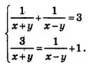
Каким способом, возможно, её решить.

Действительно решать данную систему известными способами не удается. Существуют и другие способы решения систем уравнений второй степени, с которыми мы познакомимся на этом уроке.
Цель нашего урока проверить базовый уровень усвоения темы и научиться решать системы новыми способами
- Входной контроль
Цель: оценить исходный уровень ваших знаний по решению систем уравнений второй степени
1 вариант.
1. (1 балл) На рисунке изображены графики двух функций.

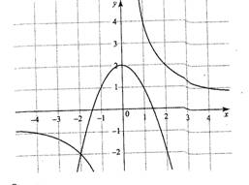
Используя эти графики решить систему уравнений
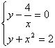
(1 балл) Решить систему уравнений 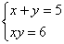
А). (2;3); (-2;-3) Б). (3;2);(2;3) В).(3;2); (-3;-2)
3). (2 балла) Решить систему уравнений
4) Изучение нового материала.
Цель: научиться применять способ сложения при решении систем уравнений с двумя переменными второй степени.
Блок 1.
Если система состоит из двух уравнений второй степени с двумя переменными, то найти её решения бывает очень трудно. В отдельных случаях найти её решения можно применив способ сложения
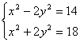 (выполним сложение этих уравнений)
Ответ: (4;-1), (4;1), (-4;1) , (-4;-1).
При применении способа сложения получаем равносильное уравнение, из которых легче выразить одну из переменных.
Самостоятельно решаем систему (3 балла)
№ 448 (б)
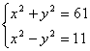 Ответ: (6;5) (6;-5) (-6;5) (-6;-5)
Проверяем решения, если реши верно, то записываем себе в карточку-зачетку три балла.
Блок 2.
Цель: научиться решать системы уравнений с двумя переменными с применением способа введения новой переменной. При решении систем уравнений второй степени часто используется способ введения новой переменной.
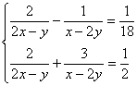 В данной системе выражать одну переменную через другую достаточно сложно. Поэтому введем новую переменную.
Обозначим каждое из выражений новой буквой 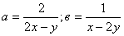
Получим систему уравнений
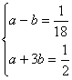 Ответ: (5;-2)
Если решение получено самостоятельно, то 4 балла.
Если учитель, один раз помог ученику, 3 балла.
Если же ученик, самостоятельно без помощи учителя не смог решить, то только 1 балл.
- Итоговый контроль.
Цель: оценить уровень усвоения нового материала.
- Рефлексия
Фамилия Имя_________________________________

Номер учебного модуля | Количество баллов
Входной контроль
Блок 1
Блок 2
Итоговый контроль
Всего баллов

Оценка:_______________

- Домашнее задание.

